Crottin de chèvre sur pommes poêlées au miel
Fruits · 4 personnes
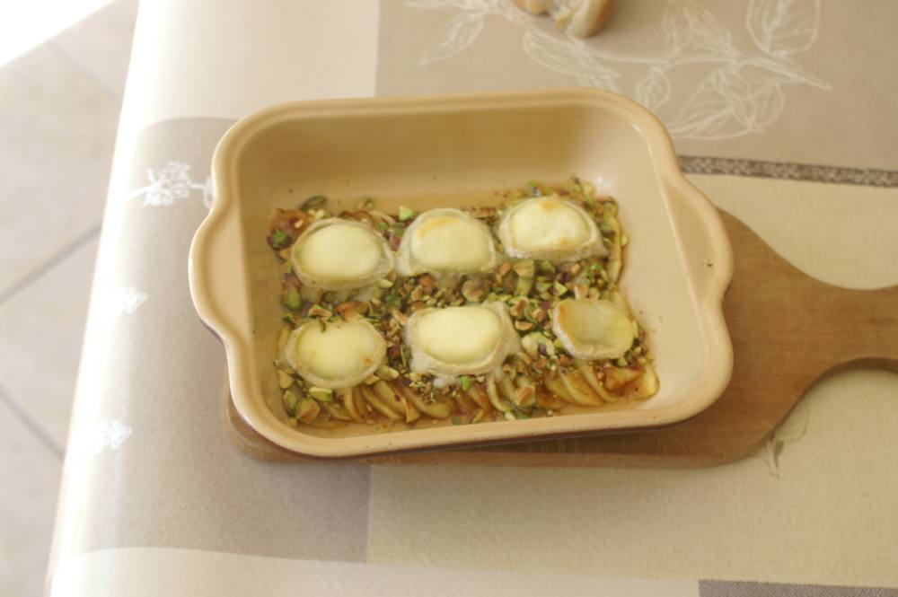
Préparation : 15 min. Cuisson : 15 min.

Ingrédients
- 3 belles pommes
- 1 bûche de chèvre (frais)
- 3 c. à s. de pistaches ou noix
- 1 c. à s. de beurre
- 1 c. à soupe de miel d’acacia
- Poivre et ciboulette

Préparation
1. Couper les pommes en 4, ôter le cœur et couper en fins quartiers.
2. Hacher grossièrement les pistaches.
3. Faire fondre le beurre dans une poêle, puis faire dorer les quartiers de pommes des 2 côtés ; poivrer et arroser de miel.
4. Répartir les pommes dorées dans un plat, placer dessus 8 tranches de chèvre, saupoudrer de pistaches.
5. Passer 2 minutes sous le gril du four.
6. Décorer de ciboulette, servir aussitôt.

